2015. gada 23. septembrī, Skrīveros
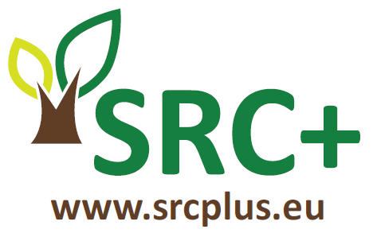
Īscirtmeta atvasāju enerģētiskā koksne vietējās piegādes ķēdēs un enerģijas ieguvei (SRCplus)
Labās prakses demonstrējumi – uzdevums 3.5
10:00 | 13:00 | Labās prakses piemēri LVMI Silava un Zemkopības zinātniskā institūta demonstrācijas laukos  Pasākumu rīko LVMI Silava un SIA EKODOMA  Mērķis: iepazīstināt zemkopjus un iesaistītās puses ar īscirtmeta atvasāju audzēšanu un apsaimniekošanu.  (Pasākumā piedalās arī projekta dalībnieki no citām Eiropas valstīm)  Darba valoda: latviešu (atsevišķi ziņojumi tiks sniegti angļu valodā, nodrošinot tulkojumu uz latviešu valodu).  Pasākuma programma:  - Dalībnieku reģistrācija un īsa informācija par projektu (rīta tēja, kafija) Zemkopības zinātniskais institūts, Zemkopības institūts 7, Skrīveri, Skrīveru novads;  - Projekta ietvaros izdotās rokasgrāmatas par īscirtmeta atvasāju ilgstspējīgu apsaimniekošanu un iegūtās biomasas izmantošanu enerģijas ieguvei "Sustainable Short Rotation Coppice – A Handbook” latviešu valodas tulkojuma prezentācija;  - Video demonstrējumi: īscirtmeta atvasāju ierīkošana, apsaimniekošana un biomasas (koksnes) novākšana (dažādi darba instrumenti un mehanizētās tehnoloģijas);  - Eksperimentālā – demo lauka apmeklējums: Energokultūras - kārkli, papeles, apses, baltalkšņi un daudzgadīgie zālaugi – piektā sezona;  - Stādījumu ierīkošanas demonstrējumi (stādmateriāls, palīglīdzekļi stādīšanai, mehanizētā stādīšana);  - Īscirtmeta kokaugu stādījumu (atvasāju) izstrāde ar rokas darba instrumentiem un šķeldošanas demonstrējumi (diskusijas par optimālo novākšanas vecumu).
13:00 | 14:00 | Pusdienas uz lauka un diskusijas
Lūdzam pieteikt dalību rakstot uz e-pastu: dagnija.lazdina@silava.lv, zvanīt 26595683
Sākam 10 00 Zemkopības institūts 7, Skrīveri, Skrīveru novads;
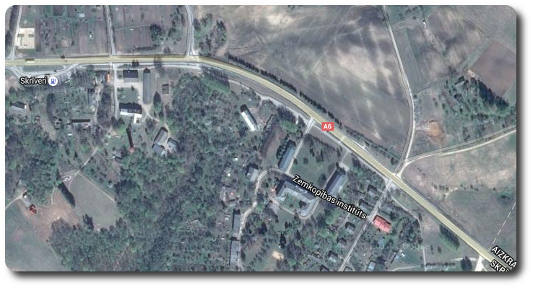Turpinām līdz 14 00: uz lauka ~ 8 km no ZZI
